作者： | 徐樱樱 |  | 中国上海市静安区汶水路 299 弄 9-10 号  市北智汇园4号楼（200072）  TEL: 021-66312666  FAX: 021-66315696
职务： | 技术支持部 | 技术工程师
日期： | 2020-09-11
邮箱： | yy.xu @beckhoff.com.cn
电话：
倍福 win10 IOT UWF硬盘保护功能
摘 要：在日常生产过程中，设备往往会面临由于诸如异常断电，系统中毒，非法修改等导致设备无法正常开机，无法正常运行的异常情况，这极大影响了企业的生产效率。为了帮助用户提高设备的稳定性和可靠性，倍福新推出的Windows 10 系统中集成了Unified Write Filter Manager (简称UWF)功能，用户只需通过简单操作就可以完成硬盘保护功能，同时也能够满足现场人员自由修改工艺参数,记录必要信息等需求。
关键字：UWF win10 硬盘保护
附 件：
序 号 | 文件名 | 备注

历史版本：
2018.05.24 | 高昇 | Win10 硬盘保护UWF

免责声明：
我们已对本文档描述的内容做测试。但是差错在所难免，无法保证绝对正确并完全满足您的使用需求。本文档的内容可能随时更新，也欢迎您提出改进建议。
参考信息：

目 录

1. 软硬件版本 3
2. UWF使用 3
2.1. UWF的优点 3
2.2. 倍福UWF使用简介 3
2.3. 操作步骤 3
3. 实验一 6
3.1. 实验目的 6
3.2. 实验现象 6
4. 实验二 7
4.1. 实验目的 7
4.2. 实验步骤 7

软硬件版本
嵌入式控制器：CX5130-0145（Windows 10 IoT Enterprise 2016 LTSB 32-bit，TwinCAT 3.1 4024）

UWF使用
倍福Unified Write Filter Manager（简称UWF）可以通过图像化的界面来实现微软win10系统的硬盘保护功能。通过统一写入筛选器（UWF），来拦截对控制器的任何写入（应用安装、设置更改、保存的数据）。数据在控制器重新启动后被清除，不会对系统造成任何不利影响。

UWF的优点
- 增加控制器的安全性和设备的可靠性
- 减少固态硬盘的写入次数及磨损，延长固态硬盘的寿命

倍福UWF使用简介
详细说明见链接
注意事项：
- 在长时间运行的设备上使用UWF功能，当临时文件达到50%和70%时，会有信息弹屏。
- 如果磁盘空闲空间大或者临时的文件比较大的时候，推荐使用disk mode。
- UWF功能不推荐默认设置下的连续运行，建议根据现场要求进行设置，尽量生成相对较大的虚拟缓存空间。

操作步骤
- 在控制器的系统桌面上就可以见到倍福 UWF工具，双击图标启动软件，默认状态为无保护状态，在图像界面中，解锁状态表示无保护状态，上锁状态表示设置了保护状态。
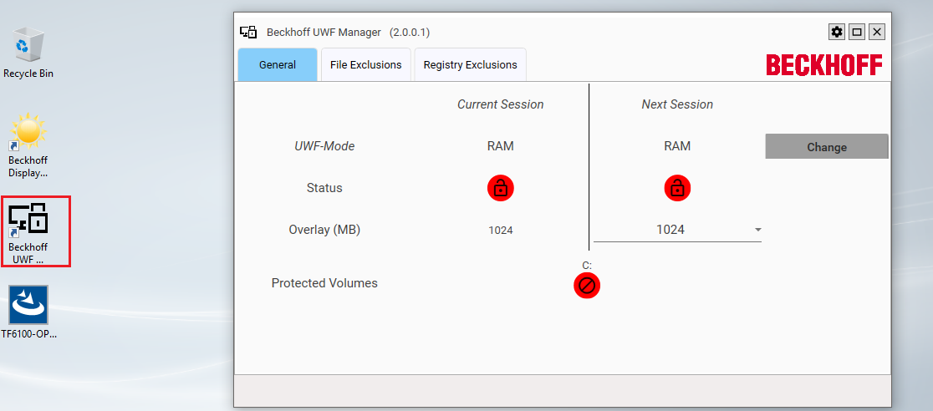

- 设置UWF-Mode，点击change，选择Disk overlay
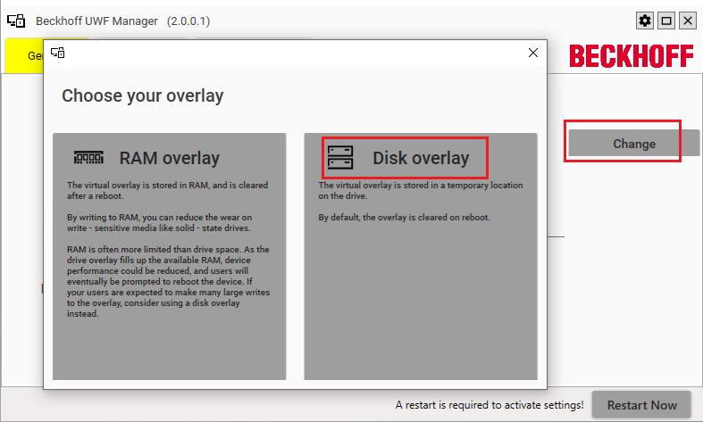

- 设置UWF的状态，在General选项卡下，点击红色的解锁图案，图案变成绿色上锁图案，其中绿色上锁图案表示开启硬盘保护功能。
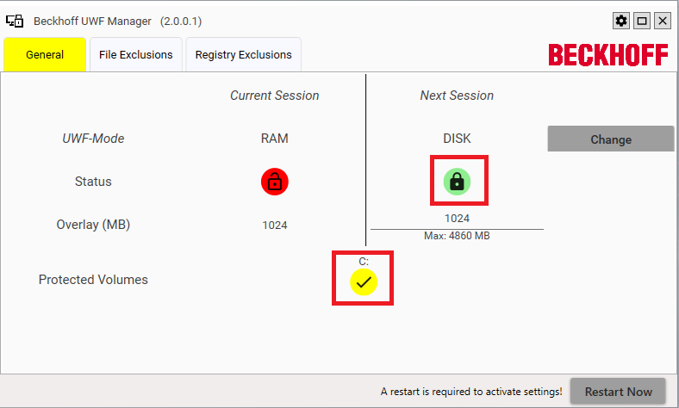

- 设置磁盘覆盖的大小，默认是1024M，可以根据自己项目设置内存大小，本次案例设置为2048M
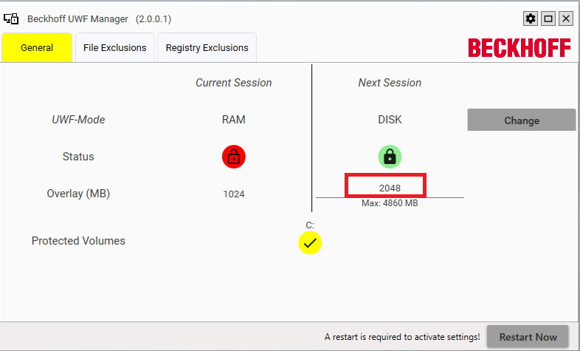

- 添加不还原的文件或者文件夹，点击File Exclusions选项卡，该选项用来设置哪些文件夹或者文件无需保护。点击搜索图标，可以选择要添加的不还原文件夹，本次案例使用的不还原文件夹是C:\New folder（自己新建的文件夹）。其中表示搜索某个文件，表示搜索某个文件夹
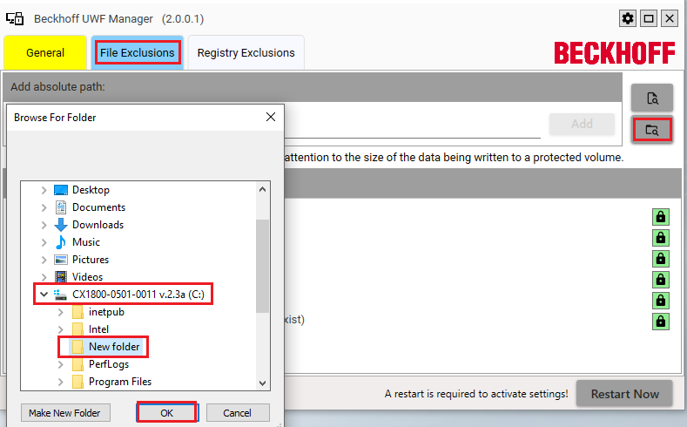

- 其中TC2和TC3 Boot文件夹都是默认加入到不还原的文件夹中，主要为了保证Boot文件夹的更新（比如通过UPS实现断电保持功能或者修改程序之后），确保机器的正常运行
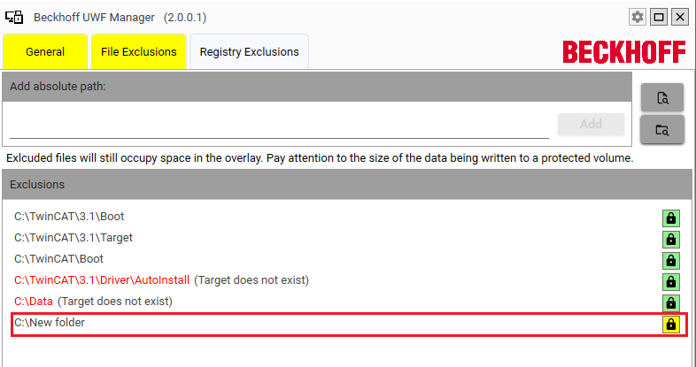

注意事项：
- 需要对列表中原本不还原的文件夹进行还原，只要点击上锁的图标，变成解锁图标即可
- 想要对不存在的文件夹删除，只要点击绿色上锁图标，变成解锁图标之后，重启控制器，就会自动删除
- 除了可以设置文件夹或者文件不还原之外，还可以设置注册表的不还原，默认HKLM\SOFTWARE\Beckhoff是不可还原
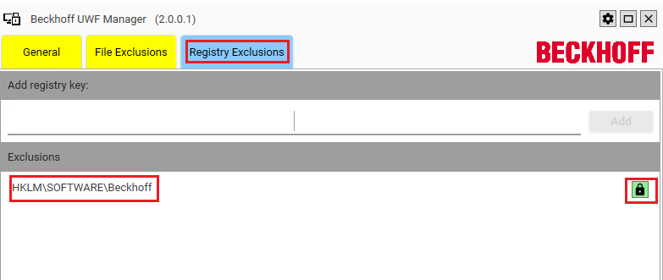

- 设置好之后，点击Restart Now，控制器重启，UWF设置完成
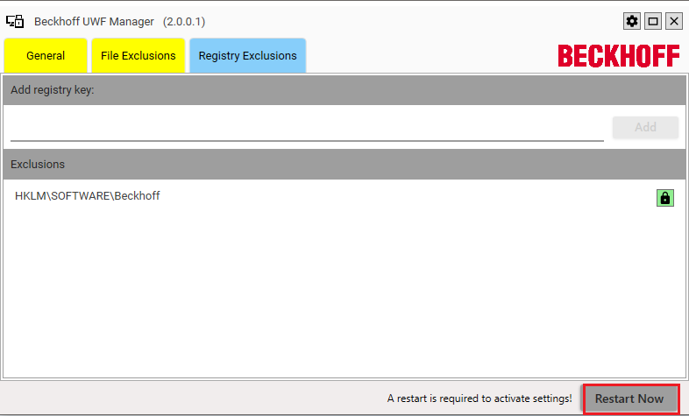

实验一

实验目的
按照上述2.3章节操作步骤设置UWF功能，其中C:\New folder设置为不还原文件夹（该文件夹无需保护，写入的数据依旧有效），Documents文件夹是受保护文件，在这个文件夹内写入数据之后，控制器断电，写入的数据清除，通过使用UWF功能，阻止对某些文件夹的非法写入，保障控制器正常运行。

实验现象
- 点击桌面的UWF，Current Session表示当前的的UWF设置，绿色上锁图标表示开启了文件保护功能。从下图中可知，本次案例中设置的磁盘覆盖为2048M，用于存放临时文件。
从下图中可知
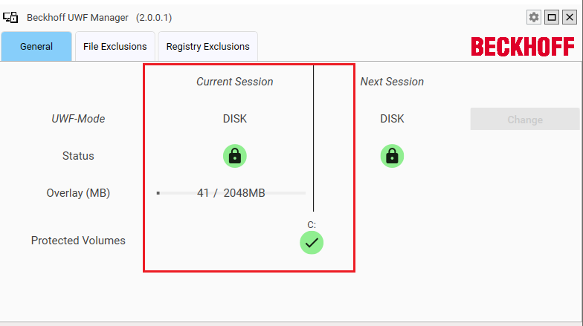

- 在C:\New folder和Documents分别新建txt文件，文件名为2020.09.txt
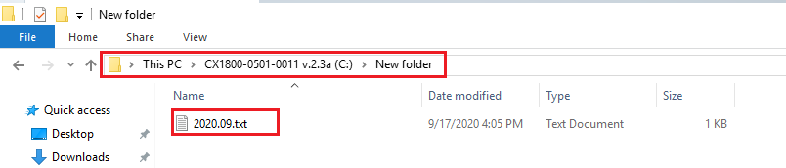

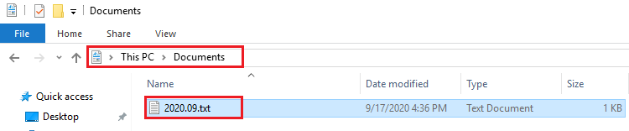

- 接下来重启控制器，可以看到C:\Documents新建的文件已经消失了，而C:\New folder新建文件依旧存在。本次实验中，UWF功能已经生效，并且对相关文件实现了写保护功能。
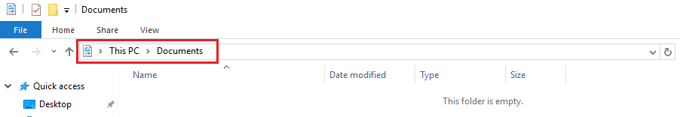

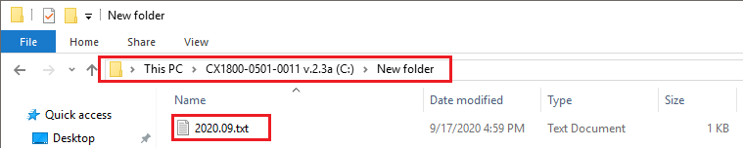

实验二

实验目的
通过UWF保护功能，可以防止静态路由的丢失，保证设备的正常运行。
TwinCAT2静态路由信息是保存在注册表中，具体路径：HKEY_LOCAL_MACHINE\SOFTWARE\Beckhoff\TwinCAT\Remote，可以通过UWF功能对注册表相应路径实现保护。
TwinCAT3静态路由信息是保存在文件中，具体路径：C:\TwinCAT\3.1\Target\Routes，可以通过UWF功能对相应文件实现保护。

实验步骤
TC2:
按照上述2.3章节操作步骤设置UWF功能，默认HKEY_LOCAL_MACHINE\SOFTWARE\Beckhoff是不还原的注册表路径。如果需要防止静态路由信息的丢失，需要对这个注册表路径设置为还原，在默认的情况下，只要点击上锁图标，设置成功之后，点击Restart Now。
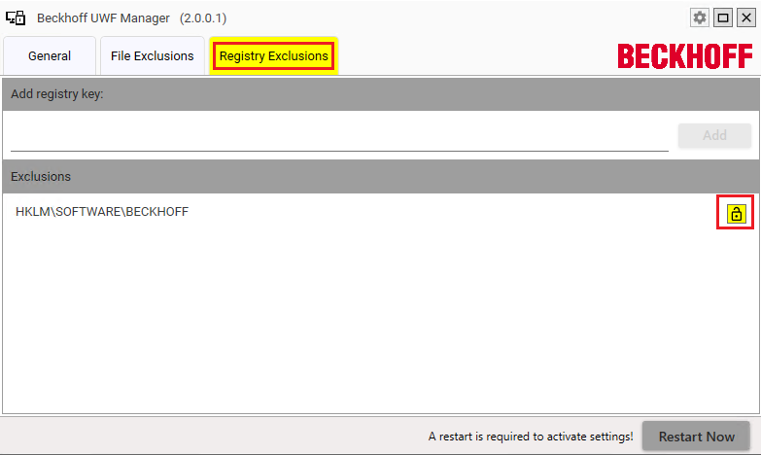

TC3:
按照上述2.3章节操作步骤设置UWF功能，默认C:\TwinCAT\3.1\Target\是不还原文件夹，如果需要防止静态路由信息的丢失，需要对这个文件夹设置为还原，在默认的情况下，只要点击上锁图标，设置成功之后，点击Restart Now。
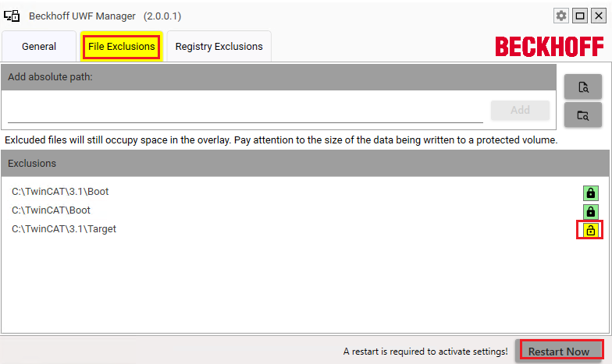

注意事项：对于TwinCAT2软件，如果设置了该路径的注册表还原保护之后，只有在静态路由表中存在的设备才能连接该控制器，但是在TwinCAT3软件中没有这种限制。

上海（ 中国区总部）
中国上海市静安区汶水路 299 弄 9号（市北智汇园）
电话: 021-66312666 传真: 021-66315696 邮编：200072

北京分公司
北京市西城区新街口北大街 3 号新街高和大厦 407 室
电话: 010-82200036 传真: 010-82200039 邮编：100035

广州分公司
广州市天河区珠江新城珠江东路16号高德置地G2603室
电话: 020-38010300/1/2 传真: 020-38010303 邮编：510623

成都分公司
成都市锦江区东御街18号 百扬大厦2305 房
电话: 028-86202581 传真: 028-86202582 邮编：610016

请用微信扫描二维码
通过公众号与技术支持交流

倍福中文官网：
https://www.beckhoff.com.cn/
倍福虚拟学院：
https://tr.beckhoff.com.cn/

招贤纳士：job@beckhoff.com.cn
技术支持：support@beckhoff.com.cn
产品维修：service@beckhoff.com.cn
方案咨询：sales@beckhoff.com.cn

